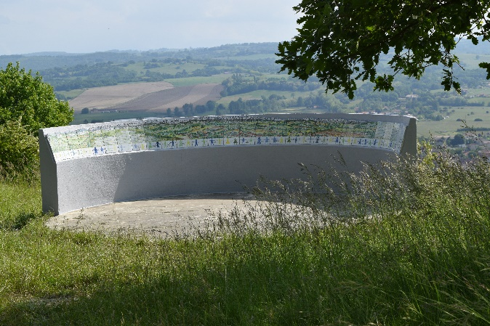

***Mairie***

***3 place de l’Hôtel de Ville***

***31310 Montesquieu-Volvestre***

***Tél : 05 61 98 43 43***

***FAX : 05 61 90 40 31***

[***commune@mairiemontesquieu.fr***](mailto:commune@mairiemontesquieu.fr)

***www.mairie-montesquieu-volvestre.fr***

**Infos pratiques**

**La table d’orientation**

HAUTE-GARONNE 31

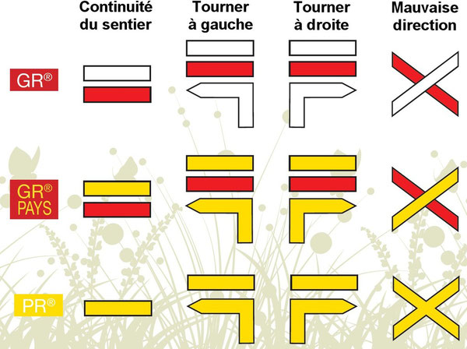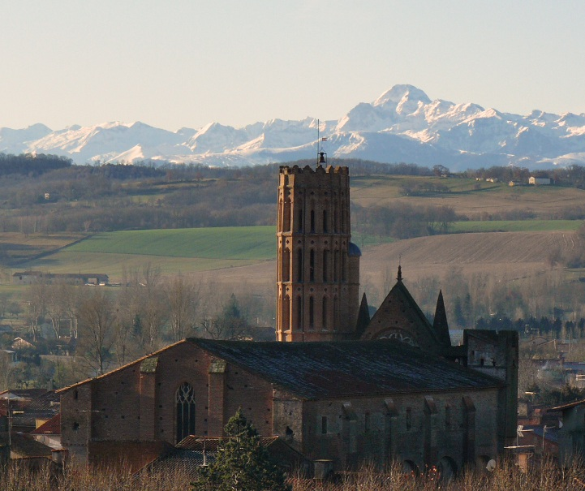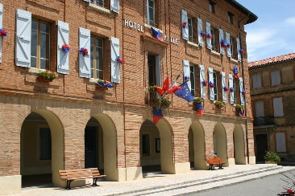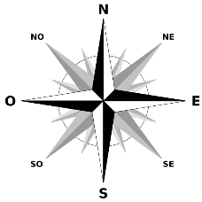**CIRC**

**Mairie**

**MAIRIE DE MONTESQUIEU-VOLVESTRE**

**CIRCUIT PEDESTRE N°1**

Une escapade champêtre sur les chemins ombragés depuis lesquels vous admirerez le panorama sur la plaine de l’Arize, sur la chaine des Pyrénées, et sur la bastide de Montesquieu-Volvestre avec un passage par la table d’orientation

|  |
| --- |
| NIVEAU   sentier escarpé au départ |
| Durée  1h30 |
| Distance  3km |
| Dénivelé positif   127 m |
| Balisage  jaune |
| Carte IGN  2045 O |
| GPS Latitude  43.212253° |
| GPS Longitude 1.235694° |
| *Intérêt* : Table d’orientation avec vue panoramique et aire de pique-nique |
|  |
|  |

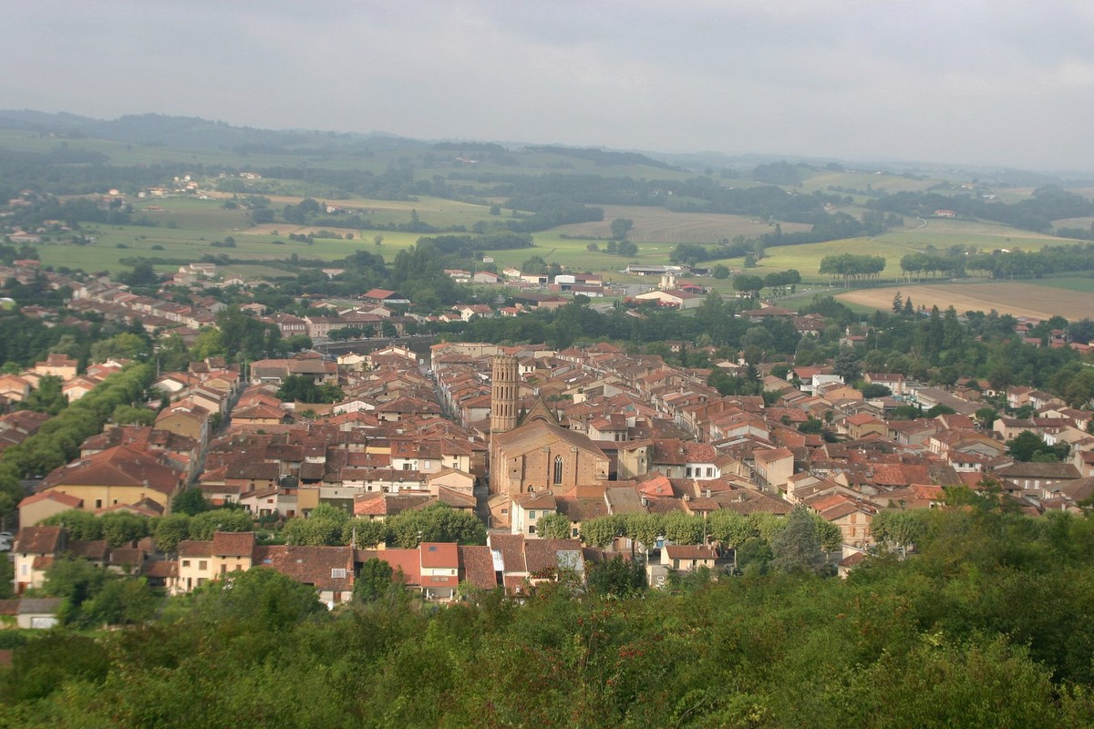

**Vue de Montesquieu depuis la table d’orientation**

Quelques recommandations

Prévoir un équipement correct (des chaussures de marche convenables, vêtements adaptés à la météo, pharmacie de secours…)

Eté comme hiver, attention à la météo

Evitez de partir seul et signalez où vous partez

Allez à votre rythme

Prenez de l’eau en quantité suffisante

Porter des vêtements voyants

La charte du randonneur

**R**especter la nature et les propriétés privées.

**R**ester sur les chemins et sentiers balisés.

**F**aire attention aux cultures et aux animaux, refermer les barrières.

**E**tre prudent en période de chasse, tenir compte des consignes des chasseurs.

**N**e pas faire de feu et ne pas fumer dans les bois.

**N**e pas jeter de détritus, les emporter avec soi.

**D**écouvrir la flore sans la piétiner ni la cueillir.

**R**especter les équipements d’accueil, de signalisation et de balisage.

**R**especter le code de la route en cas de circulation sur la chaussée.

**G**arder les chiens en laisse.

**R**ester courtois entre pratiquants (vététistes, cavaliers, riverains, pêcheurs,…).

**E**tre discret. Penser aux autres, à la sérénité de la nature.

**A**pprendre à connaître la flore et la faune surtout dans les espaces sensibles.

**S**e renseigner en période de chasse auprès des communes.

***Chemins définis, balisés et entretenus avec la collaboration de l’Association Vol’Arize : volarize31@gmail.com***

***Bureau d’Information Touristique du Volvestre***

***20 Place de la Halle***

***31310 Montesquieu-Volvestre***

***Tél : 05 61 90 19 55***

***www.tourisme-volvestre.fr/***

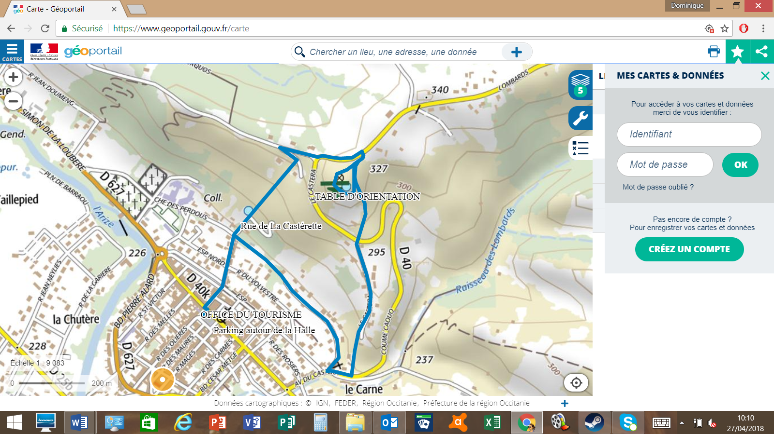

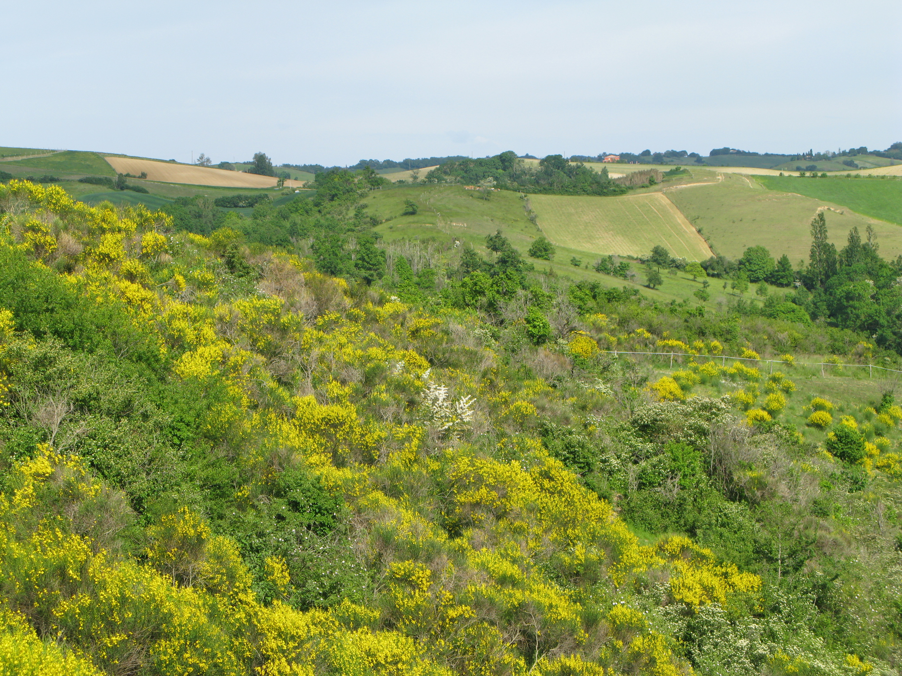

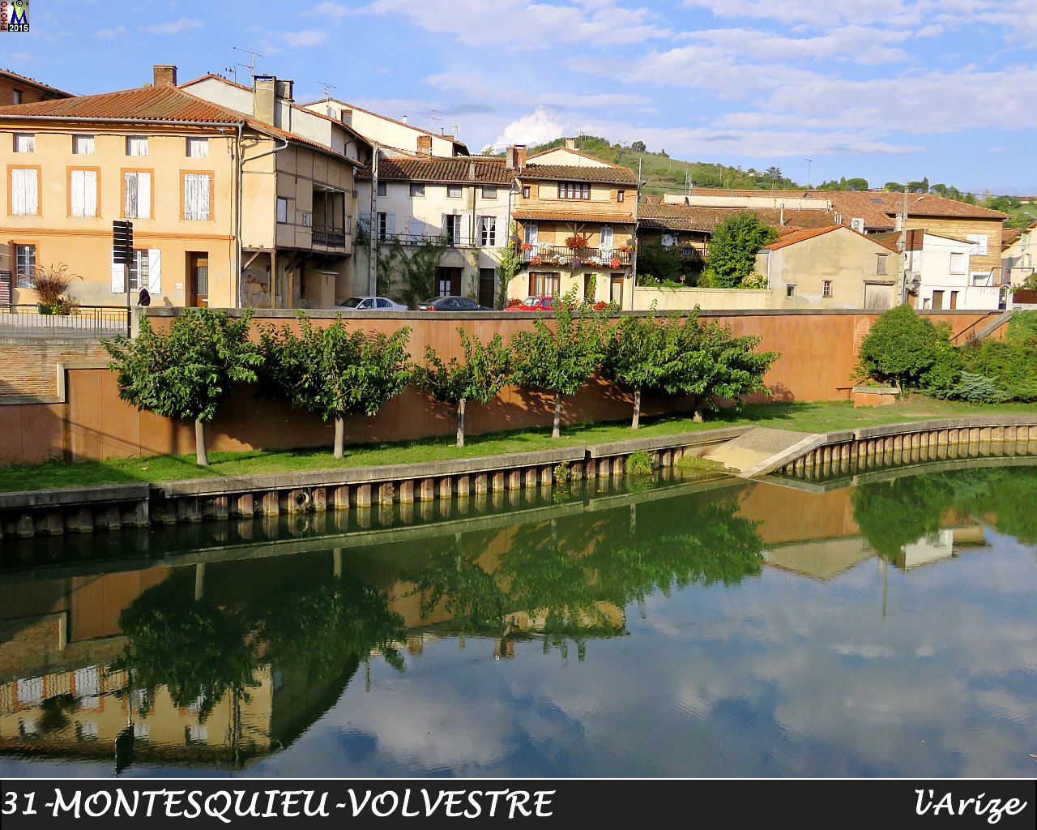

**CIRCUIT PEDESTRE Le Castéra**

***Départ*** *du Bureau d’information Touristique du Volvestre, place de la Halle (parking).*

*En sortant de l'office de tourisme, prendre à gauche la rue* ***Porte de Sensac****, passer devant une des plus anciennes maisons de Montesquieu* ***(panneau explicatif n°4).***

*Traverser* ***l'esplanade Nord*** *(ancien fossé de la ville), prendre* ***la******rue de la Castérette*** *A la croix* ***(panneau explicatif n°5)****, prendre le sympathique sentier ombragé qui mène sur la colline du Castéra. Après avoir passé quelques marches et une barrière en bois, prendre à gauche la petite route goudronnée.*

*A l'intersection, prendre à droite le chemin goudronné sur 100m puis longer la D40 sur 150m. Attention danger, route fréquentée !!!!!!!*

*Traverser la D40 (soyez prudent !) et suivre le panneau indiquant "****Table d'orientation****".*

*Du parking, prendre le petit sentier boisé qui vous conduit à la table d'orientation - Vous contournez la motte castrale du Castéra sur votre gauche.*

*Vous êtes à la table d'orientation avec vue panoramique de la chaîne des Pyrénées. D'ici, s'étend le village de Montesquieu-Volvestre, bastide fondée par le comte Raymond VII en 1228* ***(Panneau historié plaqué sur la gauche de la table d'orientation)***

*Continuer sur la gauche et monter jusqu'au niveau de la croix, contournez la motte castrale selon la signalétique jaune et retour au parking par le même sentier.*

*Prendre à gauche (peu visible) le sentier pentu, abrupt et parfois étroit à flanc de coteau. Prudence !!! (Attention, par temps de pluie ce sentier est glissant sur une partie).*

*Vous rejoignez la D40.Traverser (prudence !!!) et face à vous, prendre la petite route goudronnée appelée "****la vieille côte****".*

*Descendre sur 200m puis prendre à droite le sentier en terre qui redescend sur Montesquieu (dernière vue panoramique du village).En bas du sentier, prendre à droite et longer* ***la route******du Castéra*** *sur 30 m puis tourner à droite au niveau de la croix peu visible (calvaire).*

*Continuer* ***le chemin des Perdous*** *qui vous mènera sur le sentier calme et agréable longeant les jardins des Montesquiviens. Tourner à gauche* ***Rue de la Castérette*** *pour rejoindre* ***l'esplanade Nord*** *et votre point de départ.*

**Les coteaux du Volvestre**

****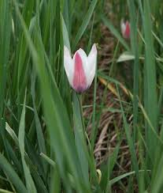

**Tulipes de Perse**